防滑地垫招标要参数
一． PVC拉丝防滑垫（行政楼、住院部、门诊大厅用）
环保高品质PVC材质，颜色鲜亮持久，不易褪色。独特全装韧性喷丝结构，刮沙刮泥，耐磨抗拉，防霉抗菌。干燥状态下去污能力极佳；有水份状态下去污能力及吸水性能表现出色。丝圈脚垫弹簧行设计，踏感柔软舒适，易清洗。复合进口绿色环保材质，抗静电，防火阻燃。PVC止滑背底，贴地防滑效果。
规格：宽1.2米 厚度15毫米
免费安装,质保6个月
按米报单价：（人民币）
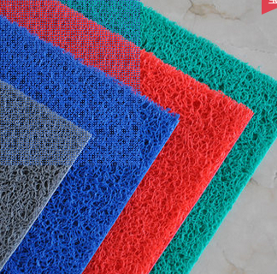

二．PVC网格防滑垫（卫生间、开水间安全地垫）
1）产品抗压，耐冲击，磨擦系数大，有弹性，防护性能强。
2）耐候性、耐温性能好，抗紫外线性能好。
3）耐水性能好，表面易清洗，好保养。
4）绝耐、隔热，隔音，抗静电，阻燃（可自熄），安全系数大。
5）施工方便，可用胶粘剂接铺设，也可直接铺设。
规格：宽1.2米 厚度4.5毫米
免费安装 ，质保6个月
按米报单价：（人民币）

